# بعض الجوائز ذهبت لمن لا يستحق

الأمين العام للمجلس الأعلى للثقافة في مصر د . سعيد توفيق:

28 مايو 2012

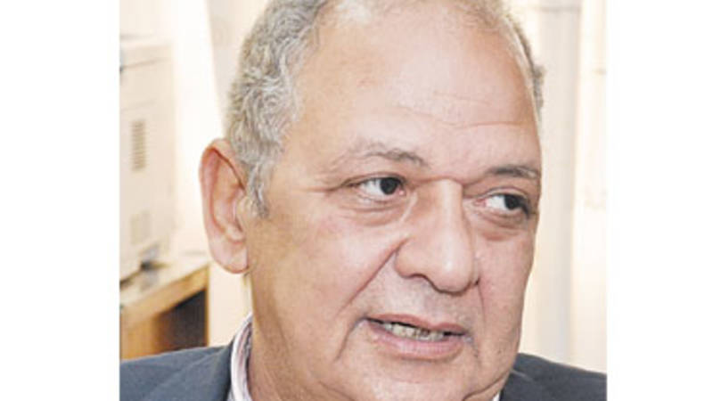

[استمع](https://app-as.readspeaker.com/cgi-bin/rsent?customerid=8090&lang=ar_ar&readclass=article-content-wrapper&url=)

شارك

أنفق الأكاديمي المصري، د .سعيد توفيق، الأمين العام للمجلس الأعلى للثقافة، جل عمره في الحقل الثقافي، فقد عمل أستاذ ورئيس قسم الفلسفة في كلية الآداب بجامعة القاهرة، ورغم انشغاله بعمله الأكاديمي، فقد قدم قراءات أدبية لها وزنها في أعمال عدد من الكتاب الكبار مثل جمال الغيطاني وحسن طلب وأحمد عبد المعطي حجازي، وبالإضافة إلى ذلك يعطي توفيق الكثير من وقته لعمله كمترجم لأعمال شوبنهاور، وغيره من الفلاسفة الذين تناول منجزهم في إطار تخصصه الرئيسي كأستاذ لعلم الجمال .

وفى حواره مع الخليج أوضح د .سعيد توفيق أنه يتم حالياً مراجعة مشروع هيكلة المجلس الأعلى للثقافة، الذي دار حوله الكثير من الجدل، ويهدف لأن يعود ليكون هو المنوط به رسم السياسة الثقافية لكل الهيئات الثقافية في مصر، ومراجعة لوائح جوائز الدولة التشجيعية والتفوق والتقديرية والنيل، والقواعد التي تضمن سلامة الإجراءات، بحيث تذهب الجوائز لمن يستحقونها بالفعل .

ما الدور الذي سيقوم به المجلس الأعلى للثقافة في مصر وفقاً للقانون الجديد الخاص بهيكلته؟

الهيكلة تهدف إلى عودة المجلس الأعلى للثقافة للدور الذي أنشئ من أجله، ومنذ اليوم الأول الذي توليت فيه أمانة المجلس، سعيت لإعادة النظر في قانون المجلس، ومازلنا حتى الآن نعمل على هذا القانون، الذي أوشك أن يخرج على صيغته النهائية بعد إدخال كثير من المقترحات والتعديلات من أعضاء المجلس، وأهم ما في هذا القانون هو أن يضطلع المجلس بالدور الذي أنشئ في الأصل من أجله، وهو رسم السياسات الثقافية في مصر، وأن يتابع هذه السياسات والإشراف على تنفيذها في سائر قطاعات وزارة الثقافة .

لكن البعض اعتبر أن المشروع يهدف إلى هيمنة المجلس على هيئات وقطاعات الوزارة وتحويلها إلى جهات تابعة للمجلس؟

هذا الموضوع أسيء فهمه، فليس المقصود أن تتحول هيئات الوزارة إلى أماكن تابعة لنا، إنما المقصود هو التنسيق، فالرؤية الفلسفية في هذه النقطة تسعى إلى أن تقضي على الطريقة الحالية التي تعمل بها الهيئات، كما لو كانت جزرا منعزلة فلا تعرف مثلاً قصور الثقافة، خطة هيئة الكتاب، وتتعامل كل هيئة مع شخص الوزير، بمعنى أنها تتبعه مباشرة، وبالتالي نفتقد لأية رؤية سياسية ثقافية جماعية، إذاً المقصود أن يكون المجلس الأعلى للثقافة، كما كان مقرراً وقت إنشائه، هو المنوط به رسم السياسة الثقافية لكل الهيئات الثقافية، ولا يعني ذلك نقل التبعية الإدارية لمؤسسات المجلس الأعلى، بل الغرض هو التنسيق فقط، خاصة أن رؤساء هذه الهيئات ممثلون في المجلس الأعلى للثقافة .

ألا يثير ذلك خلطاً بين عمل الوزير، وعمل الأمين العام للمجلس الأعلى للثقافة؟

ليس هناك تهميش لدور وزير الثقافة، فهو رئيس المجلس الأعلى للثقافة، وهو المسؤول دستورياً عن جميع أعمال الوزارة، كل ما في الأمر هو فقط إحداث تناغم وتنسيق بين عمل القطاعات المختلفة، وليست التبعية أو الهيمنة، بوضوح نريد أن نعمل بشكل مؤسسي، مرة أخرى أؤكد أن الغرض هو ألا تعمل قطاعات الوزارة، بما فيها المجلس الأعلى بشكل منفصل، فمثلاً معظم القطاعات التابعة للوزارة تنشر، من دون أن يكون هناك سياسة نشر واضحة تربط بين الجميع، الكل يعمل حالياً بمنطق الجزر المنعزلة، وهذا المشروع لا يهدف إلى التدخل في المهام الإدارية لكل قطاع، ولا التدخل في الأداء المهني وإنما فقط هو تدخل في الرؤية والسياسات .

وما فلسفة المجلس ورؤيته للثقافة في مصر في المرحلة المقبلة؟

الثقافة هي ما تشكل الهوية، ويدخل في نسيجها الفكر والفن والأدب، الثقافة لا تصنعها فحسب وزارة الثقافة وإنما يصنعها أيضاً التعليم الذي يعد الآن في أحط صوره، ويصنعه أيضاً الإعلام الذي لا يطلع بدوره المنوط به، ويصنعها أيضاً الخطاب الديني السائد في المجتمع وهو خطاب يعمل على تزييف الوعي الديني، أما دور الوزارة، فهو رسم السياسة الثقافية، ولكن النهوض بالثقافة لا يمكن أن يحدث إلا من خلال هذه المنظومة الكاملة .

ذكرت في إحدى مقالاتك أن سمعة الجوائز الثقافية من سمعة الدولة، فما الجديد في طريقة منح هذه الجوائز؟

سمعة الجوائز الثقافية من سمعة الدولة، ومن المعروف أن المجلس الأعلى للثقافة بأجهزته ولجانه قد أساء كثيرا إلى مصداقية الجوائز، فبعض تلك الجوائز ذهبت لمن لا يستحقها، ولعلنا تابعنا ما كان يحدث بعد ظهور النتائج والتبريرات الكاذبة التي كان يلجأ إليها المجلس الأعلى قديما، وأنا لا أتصور أن جائزة بحجم التقديرية أو التفوق تلجأ إلى التصويت كآلية من آليات النتائج المترتبة عليها، ومن خلال هذا التصويت الذي يشبه الانتخابات، يظهر كل ما تعانيه النفس الإنسانية من حيث الميل للتربيطات والإملاءات من القوى الثقافية المهيمنة وتظهر النتائج فإذا بمن لا يستحق يحصل على الجائزة، ومن يستحق لا يحصل على شيء، لذلك نطمع في زمن الثورة أن نستلهم روحها بما يحقق التغييرات الكبرى التي نطمح إليها بحيث نشكل لجانا متخصصة لفحص الإنتاج المقدم، بحيث تمنح تلك الجوائز على أسس موضوعية دقيقة تكفل رفعة شأن تلك الجوائز، وهذه الضوابط لن توضع بمعزل عن الوسط الثقافي والأكاديمي، وأنها ستوضع بالتشاور مع مقرري اللجان بحيث يتم التوافق على هذه الضوابط المقترحة .

وماذا عن آلية النشر في المجلس وهل سيطالها التغيير ؟

آلية النشر وضوابطها هي ما نبحث فيه الآن ليس فقط على مستوى المجلس، وإنما على مستوى رؤية أرحب نتمنى أن يتم تفعيلها في القانون الجديد، بحيث يحدد من الذي ينشر في القطاعات المختلفة وإلى من يتوجه هذا النشر، وما المستهدف منه، وذلك من أجل خلق وعي ثقافي يؤكد على قيم الهوية والمواطنة وحقوق الإنسان، وما إلى ذلك من مفاهيم كبرى يتطلبها واقع الثقافة المتردي .

تناولت في كتابك مفهوم علم الجمال الإسلامي الدعوات التي تطالب بأسلمة العلوم والفنون فكيف تنظر لحملات الهجوم بعد الثورة على الفنون والأعمال الأدبية؟

هذا الكتاب نشرته في التسعينيات، وكأني كنت أستشرف من خلاله ما يصير إليه حالنا الآن، وقد بينت في الكتاب تهافت الدعاوى المطالبة بأسلمة الفنون والآداب، وقد خلصت أن من ينادون بأسلمة العلوم يسيئون للعلم وللإسلام نفسه، فالقرآن الكريم والسنة النبوية اللذان يمثلان الخطاب الحقيقي للدين الإسلامي لم ينطويا على مذاهب ونظريات تفصيلية تخص الفنون والإبداع، ولكنها تثمن الجمال وتحث عليه وتدعو إلى تقديره، ومن ثم أي هجوم على الفن والإبداع باسم الدين، ينطوي على نوع من الخلط الذهني، ويسيء فهم العلاقة بين الفن والإبداع من جهة وبين الدين والأخلاق من جهة أخرى، وليس في نص الدين الإسلامي أي شيء ضد الفن والإبداع بل إن فيه ما يدعو إلى الفن والإبداع، طالما أنه يدعو إلى إعلاء قيمة الجمال، وحتى الموسيقى والغناء والتي تناولها الغزالي في كتابه السماع كجزء من كتابه إحياء علوم الدين، قال فيه صراحة: لا يستدل على تحريمه بنص أو قياس .

<https://www.alkhaleej.ae/2012-05-28/%D8%A8%D8%B9%D8%B6-%D8%A7%D9%84%D8%AC%D9%88%D8%A7%D8%A6%D8%B2-%D8%B0%D9%87%D8%A8%D8%AA-%D9%84%D9%85%D9%86-%D9%84%D8%A7-%D9%8A%D8%B3%D8%AA%D8%AD%D9%82/%D8%A7%D9%84%D8%AB%D9%82%D8%A7%D9%81%D8%A9>